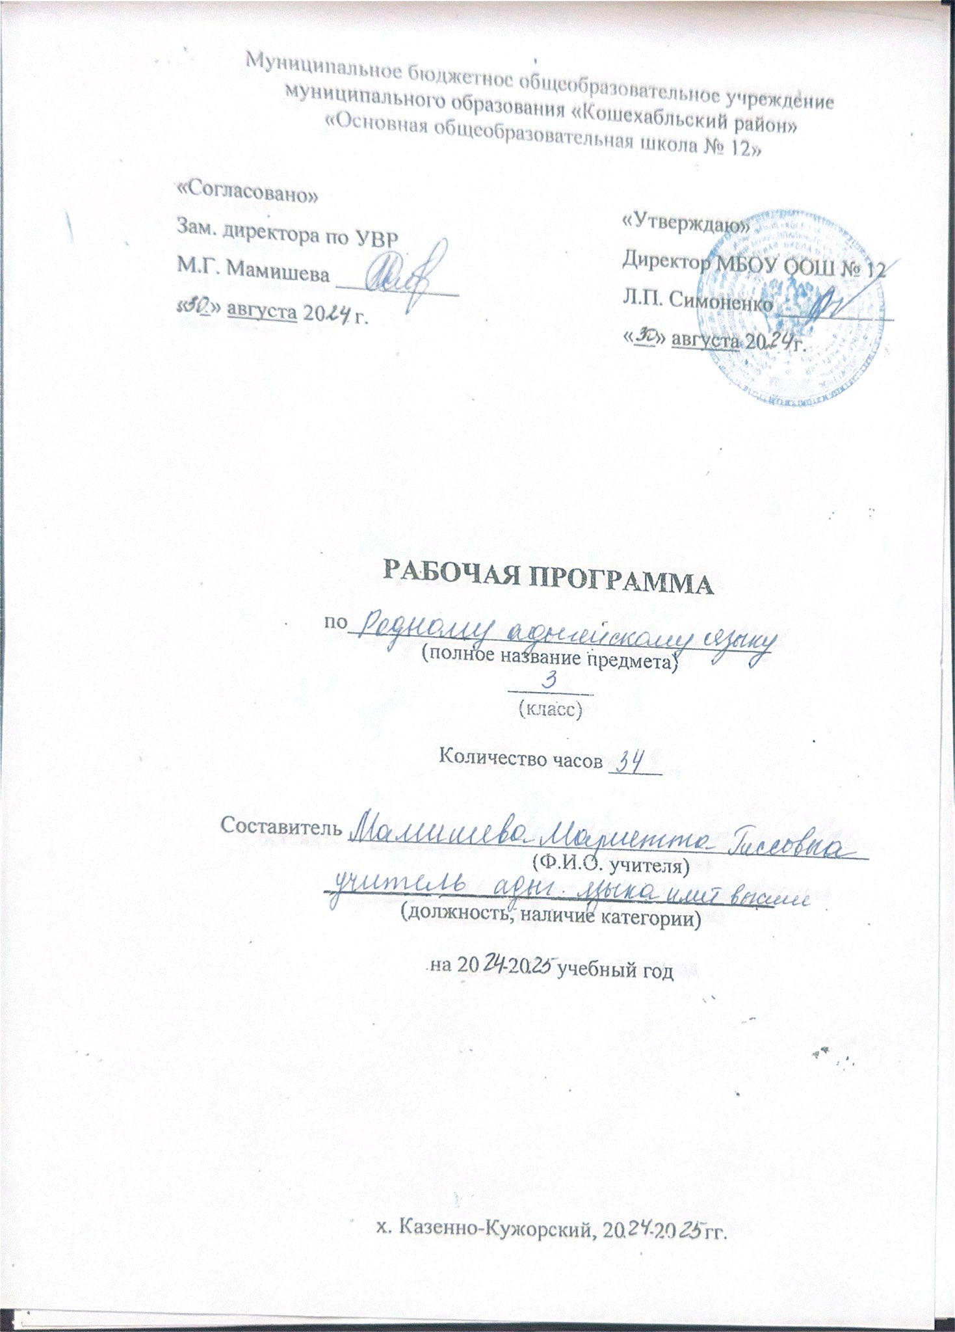

Пояснительная записка
Рабочая программа разработана на основе следующих нормативно-правовых документов:
Федеральный государственный образовательный стандарт;
Примерная программа по Каратабан А. Ю. 2002 год. начального/основного общего образования по адыгейскому языку(2011год). В связи с тем, что адыгейский язык обязательный в примерную программу были внесены следующие изменения:

Программа по адыгейскому языку МБОУ «ООШ № 12» разработана на основе требований к результатам освоения ООП НОО, Программы формирования УУД и предназначена для достижения планируемых результатов обучения.
Согласно действующего базисного учебного плана, рабочая программа по родному ( адыгейскому) языку в 3 классе предусматривает обучение в объеме 1 час в неделю 34 ч.

Планируемые результаты изучения учебного предмета.
Личностными результатами изучения предмета «Адыгейский язык» являются:
- осознание роли адыгейского языка как государственного языка РА, как средство общения и как инструмент познания окружающей деятельности;
- осознание себя жителем Адыгеи, чувство ответственности за сохранение её языка;
- осознание себя членом общества и государства; чувство любви к своему языку, выражающееся в интересе к его языку, сопричастности к её истории и культуре, в желании участвовать в делах и событиях своей республики;
- осознание своей этнической и культурной принадлежности в контексте единого и целостного Отечества при всём разнообразии культур, национальностей;
- уважительное отношение к иному мнению, истории и культуре других народов Адыгеи;
- уважение к истории и культуре всех народов Адыгеи на основе понимания и принятия базовых общечеловеческих ценностей;
- способность к адекватной самооценке с опорой на знание основных моральных норм, требующих для своего выполнения развития этических чувств.
Метапредметными результатами изучения предмета «Адыгейский язык» являются:
- способность регулировать собственную деятельность, в том числе учебную деятельность, направленную на познание закономерностей языка;
- освоение правил и норм социокультурного взаимодействия со взрослыми и сверстниками в сообществах разного типа (класс, школа, семья, учреждения культуры в городе (селе) и др.);
- умении и навыки произносить слова, слоги, звуки и звукосочетания, строить предложения;
способность к общению на адыгейском языке на уровне возрастных интересов в школе и вне школы.
- умение с помощью учителя и самостоятельно выполнять письменные работы обучающего и контрольного характера, соблюдая изученные правила.
- умение составлять диалог на заданную тему, давать ответы на вопросы, стимулировать начало и продолжение диалога;
- способность общаться на изучающем языке.
Предметными результатами изучения предмета «Адыгейский язык» являются:
- умение и навыки аудирования; восприятие речи на слух и понимание основного содержания;
- усвоение первоначальных сведений о языке;
- сформированность целостного, социально-ориентированного взгляда на окружающий мир в его органичном единстве и разнообразии природы, народов, культур и религий;
- владение базовым понятийным аппаратом (доступным для осознания младшим школьником), необходимым для получения дальнейшего образования в области естественно-научных и социально-гуманитарных дисциплин;
- умение наблюдать, говорить, фиксировать, проводить исследования языка; выделять характерные особенности языка; описывать и характеризовать факты и события культуры, истории общества в контексте базовых национальных духовных ценностей, идеалов, норм;
- овладение основами грамотности, элементарными правилами адыгейского языка;
- понимание роли и значения родного языка в её современной жизни;
- понимание места своей семьи в прошлом и настоящее Республики Адыгея, в истории и культуре России.

Содержание адыгейского языка
В 3 классе в школе с адыгейским языком обучения:

- устный курс;
- обучение адыгейской грамоте;
- развитие устной и письменной речи.

На устный курс адыгейского языка в 3 классе отводится 34 часов.
Слова и грамматические конструкции в предложениях усваиваются в процессе речевой деятельности (беседы по наглядному дидактическому материалу, проведение различных игр на уроке, так и во время прогулок и экскурсий, заучивание стихотворных отрывков, составление связных текстов по картинкам.

Обучение адыгейской грамоте предполагает:
- Усвоение звукового состава слова и его значения, различие гласных и согласных, звуков и букв, слова и предложения;
- Умение вести диалог с использованием вопросительных и побудительных реплик-стимулов, реплик-реакций;
- Составление кратких рассказов-ответов по картинкам;
- Первоначальные навыки чтения и письма.

Развитие устной и письменной речи предполагает:
Умений и навыков произносить звуки, звукосочетания и слоги, воспринимать и понимать адыгейскую речь на слух;
Умения вести диалог;
Умения правильно, осознанно, выразительно читать текст;
Умения выполнять письменные работы обучающего характера.

Устный курс.
- Материал для формирования коммуникативной компетенции.
Темы и ситуации общения. Наиболее употребительные темы: семейно-бытовая, тема каждого этапа задаются для обозначения общих явлений окружающей действительности, по поводу которых может создаться или восприниматься текст на адыгейском языке.
- Языковой материал, соотносимый с выделенными темами и ситуациями, представлен по уровнем языка: лексика, фонетика, грамматика. Поэтапное усвоение лексических единиц в соответствии с изучаемыми темами и ситуациями.
- Текстовый материал. Учебные тексты игрового, семейно-бытового и познавательного характера. Художественные тексты (небольшие стихи, сказки, рассказы, рифмовки) по изученным темам и ситуациям.
- Материал для формирования культуроведческой компетенции:
Адыгейские имена; Имена и отчества; Национальные имена; Национальные игры и игры детей разных народов.

Обучение адыгейской грамоте.
Материал для формирования коммуникативной компетенции.
Сферы общения: учебная, семейно-бытовая, научная, игровая.
Темы: Семья. Дом. Животные. Школа. Республика. Символы. Природа. Времена года. Овощи и фрукты.
Материал для формирования языковой компетенции.
Лексика: слово и его значение. Повторение и активизация слов по изученным темам.
Фонетика и орфоэпия: различие на слух, правильное произношение и написание сложных букв.

Грамматика: части речи.
Текстовый материал.
Тексты семейно-бытового характера и по изученным темам. Небольшие стихи, сказки, рассказы, рифмовки.
Материал для формирования культуроведческой компетенции:
Адыгейский речевой этикет за столом;
Адыгейские названия городов и аулов;
Домашние животные;

Развитие устной и письменной речи.
Материал для формирования коммуникативной компетенции.
Сферы общения6 игровая, семейно- бытовая, учебная. Темы и ситуации общения: Дом. Семья. Знакомство. Школа: урок, перемена, каникулы. Республика. Символы.Времена года. Дни недели. Игрушки.
Материал для формирования языковой компетенции.
Активизация и повторение слов по изученным темам и ситуациям. Произношение всех звуков адыгейского языка. Вопрос- ответ- вопрос.
Текстовый материал.
Учебно-позновательные тексты из сказок и произведений детских писателей. Стихи и песни, посвященные праздникам.
Материал для формирования культуроведческой компетенции:
Типологические близкие сказки на адыгейским и русском языках;
Адыгейские национальные сувениры;
Праздники Республики Адыгея;
Обычаи и традиции народов Адыгеи.
Предметное содержание речи
- Семья.
- Праздники.
- Мои друзья.
- Игрушки.
- Времена года.
- Любимые времена года.
- Погода.
- Любимое домашнее животное.
- Литературные персонажи.
- Города изучаемого языка.
- Символы республики.

Календарно-тематическое планирование к учебнику «Адыгейский язык. 3 класс»

под редакцией Каратабан А.Ю.

№ | Темы | Количество часов | УУД | Дата | По плану | По факту
1 | Наш первый учебный день.  Знакомство. О звуках и буквах адыгейского языка. | 1 | воспроизводить графически и каллиграфически корректно все буквы адыгейского языка  ( полупечатное написание букв, буквосочетаний, слов).
2 | Гласная буква А. в словах. Моя семья. | 1 | сравнить и анализировать буквосочетания адыгейского языка.  группировать слова в соответствии с изученными правилами чтения;  уточнять написание слова по словарю
3 | Гласные буквы: ы.и.э. Буква 1. Дни недели. | 1 | ответить на вопрос письменно;  заполнить простую анкету;  писать по образцу краткое письмо другу.
4 | Гласная буква О. Осень. Буквосочетание 1а. Осень. | 1 | соблюдать интонацию перечисления;  читать изучаемые слова по транскрипции.
5 | Сложная согласная буква 1у.Дом в котором я живу. Закрепление гласных букв. Сам. работа. | 1 | узнавать простые словообразовательные элементы;  опираться на языковую догадку в процессе чтения и аудирования.
6 | Простая согласная буква Л. Моя любимая игрушка. Сложная согласная буква Ку. В зоопарке. | 1 | различать на слух все звуки адыгейского языка;  соблюдать правильное ударение в слове, фразе;  различать типы предложений.
7 | Сложная согласная буква К1. Домашние птицы. Самостоятельная работа. Животные. | 1 | узнавать в письменном и устном тексте изученные лексические единицы
8 | Сложная согласная буква Гъ.Гъу. В магазине. Сложная согласная буква Дж. Магазин одежд. | 1 | распознать и употреблять в речи основные коммуникативные типы предложений;  распознать и употреблять в речи изученные слова; личные,
9 | Закрепление слов. С буквой Дж. Сложная согласная буква Лъ. Продуктовый магазин. | 1 | притяжательные и указательные местоимения(сэ, о, ар, мор, мыр); качественные числительные (зы, т1у, щы, пл1ы, тфы, хы, блы, и, бгъу, пш1ы).
10 | Сложная согласная буква Л1. Диалог дежурных. Сложная согласная буква Чъ. В саду. | 1 | списать словосочетание, слоги, слова, текст (предложения);  письмо по образцу;  поздравить с праздником.
11 | Сложная согласная буква Хъ.Хъу. в нашем саду. Закрепление букв Хъ.Хъу. | 1 | соблюдать интонацию перечисления;  читать изучаемые слова по транскрипции.
12 | Самостоятельная работа. Наш сад. Сложная согласная буква Жъ. Времена глагола. | 1 | пользоваться адыгейским алфавитом, знать последовательность букв в нем;  применять основные правила чтения и орфографии, читать и писать изученные слова адыгейского языка.
13 | Сложная согласная буква Шъ. Зима. Зимний лес. | 1
14 | Сложная согласная буква Ш1. Зимние игры. Имена прилагательные. Зимние игры. | 1 | узнавать в письменном и устном тексте изученные лексические единицы
15 | Праздник новогодний.  Контрольная работа Зима | 1
16 | Х. Беретарь. Стихотворение «Новый год». Закрепление буквы Шъ, Ш1 | 1
17 | Сложная согласная буква Шъу. Наша республика. Сложная согласная буква Шу. Символы. | 1 | различать на слух все звуки адыгейского языка;  соблюдать правильное ударение в слове, фразе;  различать типы предложений.
18 | Буквосочетание Шъо, Ш1о. Природа Адыгеи .Глагол. Изменение глагола по лицам. | 1
19 | Мурат Паранук «Майкоп». Любовь к своему городу. | 1 | распознать и употреблять в речи основные коммуникативные типы предложений;  распознать и употреблять в речи изученные слова; личные,
20 | Самостоятельная работа. Наша республика. Сложная согласная буква Т1. Транспорт. | 1
21 | Сложная согласная буква Т1у. Транспорт в нашем городе. | 1 | узнавать простые словообразовательные элементы;  опираться на языковую догадку в процессе чтения и аудирования.
22 | Стих. Мирза.Дж. « Осторожно на дороге». Счет до 20. | 1 | пользоваться адыгейским алфавитом, знать последовательность букв в нем;  применять основные правила чтения и орфографии, читать и писать изученные слова адыгейского языка.
23 | Сложная согласная буква ч1. Моя компания. Сложная согласная буква П1, П1у. Обстановка в комнате. | 1
24 | Сложная согласная буква Хь. Музей Заудина Гучева. Сложная согласная буква Хь. Весна. | 1 | соблюдать интонацию перечисления;  читать изучаемые слова по транскрипции.
25 | Весенние работы. Праздник наших мам. Сложная согласная буква Дз. Огород. | 1
26 | Сложная согласная буква Дзу. Поле. Самостоятельная робота. Огород. | 1 | притяжательные и указательные местоимения(сэ, о, ар, мор, мыр); качественные числительные (зы, т1у, щы, пл1ы, тфы, хы, блы, и, бгъу, пш1ы).
27 | Разучивание песни «Птицы» Ж.Киримизе. Сложная согласная буква Ц1. Знакомство с адыгейскими сказками. | 1
28 | Сложная согласная буква Цу. Режим дня. Стихотворение С.Яхутль. «Май». | 1 | узнавать в письменном и устном тексте изученные лексические единицы
29 | Этот День Победы. 9 мая. | 1
30 | Детские стихи адыгейских писателей. | 1
31 | Наша школа. Мои одноклассники. | 1 | распознать и употреблять в речи основные коммуникативные типы предложений;  распознать и употреблять в речи изученные слова; личные,
32 | Долгожданное лето. Летние каникулы. | 1
33 | Итоговая контрольная работа. | 1 | различать на слух все звуки адыгейского языка;  соблюдать правильное ударение в слове, фразе;  различать типы предложений;
34 | Повторение. | 1 | пользоваться адыгейским алфавитом, знать последовательность букв в нем;  применять основные правила чтения и орфографии, читать и писать изученные слова адыгейского языка.

